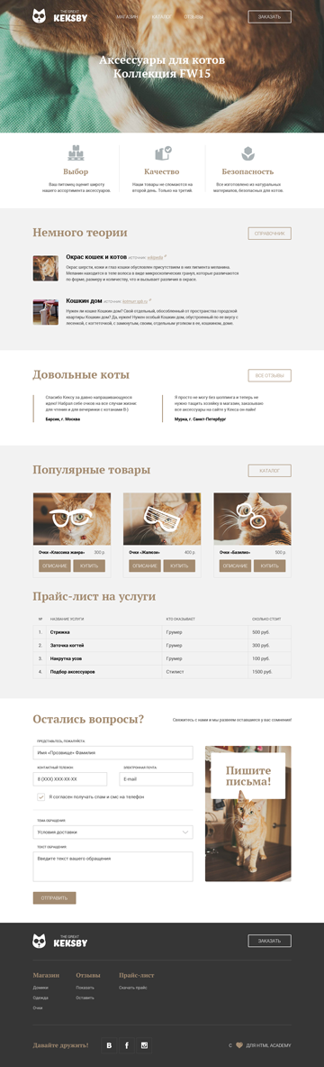

«Шапка» сайта [1/10]
В этом эпичном курсе мы будем верстать страницу «The Great Keksby». Вот так она будет выглядеть в итоге.
Эпичный курс разбит на несколько частей, которые открываются после прохождения обычных курсов. Сначала мы будем заниматься разметкой, то есть писать HTML-код, пока полностью не опишем все объекты на странице. Затем будем строить сетки, работать с оформлением текстов, изображениями и фонами. А в самом конце «отшлифуем» мелкие детали.
И в этой, первой, части наша задача — разметить главные блоки графического макета.

Познакомимся с новым парным тегом div. Этот тег обозначает просто универсальный «блок» или «контейнер». Мы будем использовать его очень часто, особенно для разметки крупных блоков на странице. Правда, каждый раз будем задавать этому тегу «говорящий» класс, объясняющий его назначение.
В этом задании мы «обрисуем» шапку сайта:

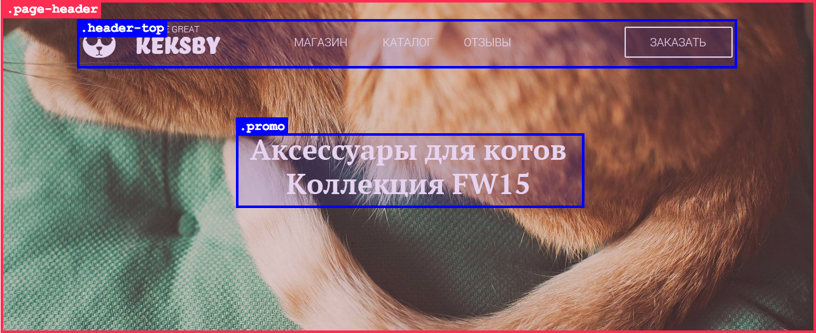
Для шапки используем класс page-header, что обозначает «шапка сайта». Внутри шапки выделим ещё два крупных блока:
- .header-top – верхняя часть шапки, общий контейнер для логотипа и меню;
- .promo – промо-блок для рекламных предложений.
В заданиях мы будем подсказывать, где необходимо открыть, а где закрыть теги. Подсказки эти будут в виде HTML-комментариев на вкладке index.html.

Раздел «Наши особенности» [2/10]
В предыдущем задании мы разметили «шапку» сайта и два крупных блока внутри неё.
Продолжим выделять логические области дальше. На очереди блок «Наши особенности».
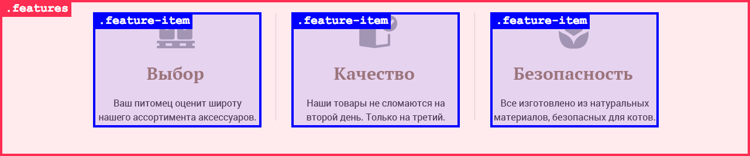
Для контейнера всех особенностей используем класс features, а для каждой отдельной особенности используем класс feature-item.
Кстати, вы будете очень часто встречать это окончание item в именах классов. Оно обозначает отдельный элемент чего-либо. Отдельный товар, новость, статью, пункт в меню и так далее.

Раздел «Наши особенности», часть 2 [3/10]
Продолжим размечать «наши особенности». Ранее мы разметили крупные контейнеры, а сейчас разметим более мелкие содержательные элементы.
Для заголовков преимуществ «Выбор», «Качество» и «Безопасность» используем тег h2, а тексты-описания обернём в абзацы p. Для иконок мы не будем добавлять в разметку отдельные теги, так как это оформительский элемент.

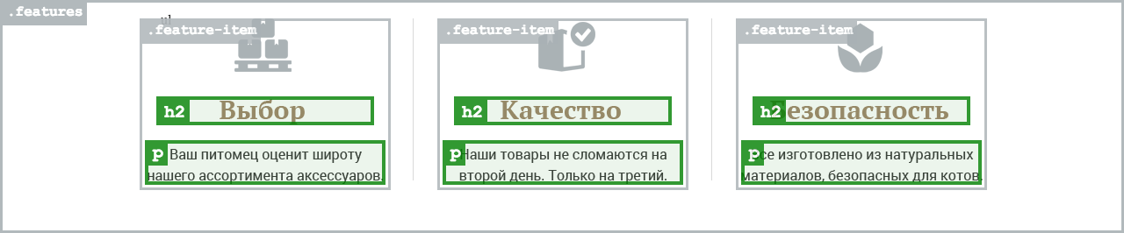
Почему же мы используем заголовки второго, а не первого уровня?
Дело в том, что h1 принято использовать для выделения самого важного заголовка. Рекомендуется, чтобы заголовок первого уровня был один на странице.
В нашем случае заголовки преимуществ равнозначные и мы должны использовать один и тот же уровень. Но так как заголовок первого уровня должен быть один, то используются заголовки второго уровня.
Заголовки первого уровня достаточно часто отсутствуют на главных страницах по описанным выше причинам. Но на внутренних страницах такое случается редко.

Раздел «Немного теории» [4/10]
Блок «Наши особенности» получилось разметить полностью, это удача. Но с блоком «Немного теории» так не получится, ведь чтобы разметить все его элементы, понадобится изучить побольше тегов.
Вы обязательно изучите недостающие теги в курсе «Разметка текста с помощью HTML», а пока что используем только знакомые теги и разметим блок частично.

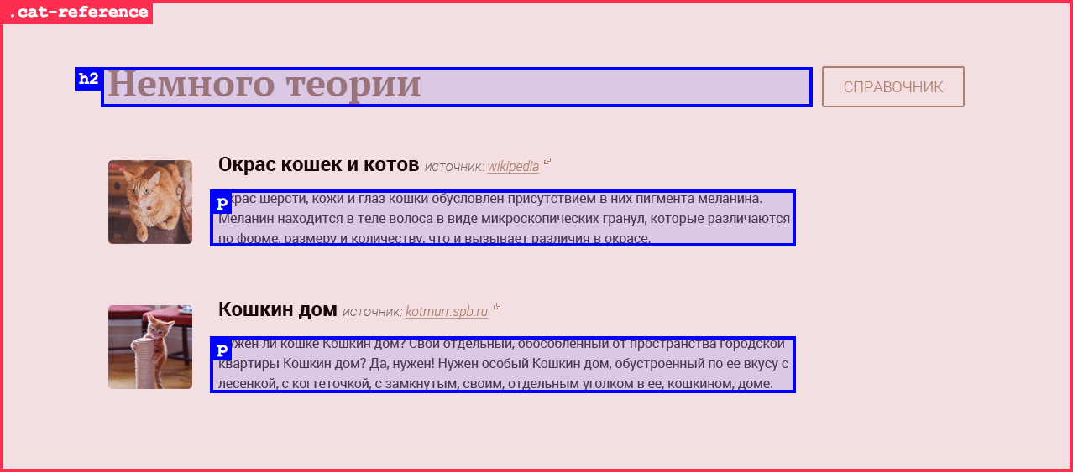
Сам раздел «Немного теории» разметим дивом с классом cat-reference. Заголовок раздела разметим с помощью h2. Для анонсов статей в справочнике можно использовать тег p, так как это полноценные абзацы — одно или несколько предоложений, объединённых общей мыслью.
Чтобы отделить анонсы статей друг от друга временно используем тег br между абзацами.

Раздел «Отзывы» [5/10]
Перейдём к разделу с отзывами.
Начнём с типовых элементов: весь раздел отзывов разметим дивом с классом reviews, а заголовок раздела с помощью h2.
Список отзывов обернём в див с классом reviews-list.

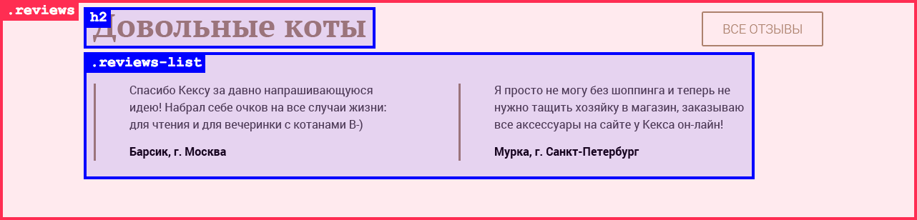

Раздел «Отзывы», часть 2 [6/10]
Сейчас разметим отдельные отзывы, используя только знакомые теги.
Содержание отзывов поместим в абзацы, а на авторах отзывов акцентируем внимание с помощью тега strong.
Временно разделим отзывы с помощью тега br.
Эту разметку мы улучшим во второй части курса «Кексби», после того как изучим «текстовые» теги.

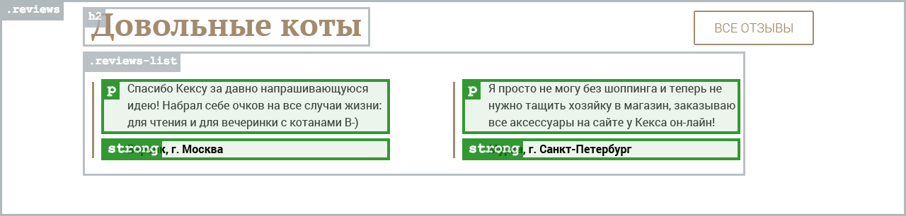

Раздел «Популярные товары» [7/10]
Следующий раздел состоит из двух частей: списка популярных товаров и прайс-листа на услуги. Но на макете эти части объединены общим серым фоном. Поэтому возможны два варианта разметки:
- Один раздел, внутри которого находятся связанные по смыслу элементы, разделённые заголовками.
- Два независимых по смыслу раздела, каждый со своим заголовком.
Мы выберем вариант с одним разделом, так как обе части близки по смыслу. Ведь и список товаров, и прайс-лист на услуги — это то, что продаёт Кекс.
Поэтому мы используем «двойной» класс popular-and-price для этого раздела.
Сейчас разметим только крупные блоки и заголовок популярных товаров, а к прайс-листу вернёмся после изучения таблиц.

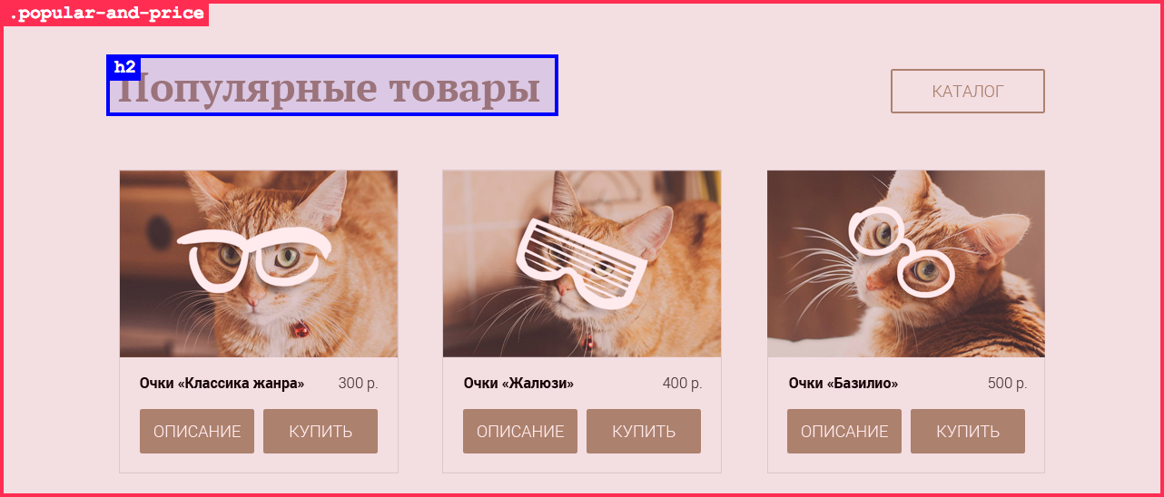

Раздел «Популярные товары», часть 2 [8/10]
Теперь разметим список товаров с помощью дива с классом popular-items, а каждый отдельный товар обернём в див с классом catalog-item.

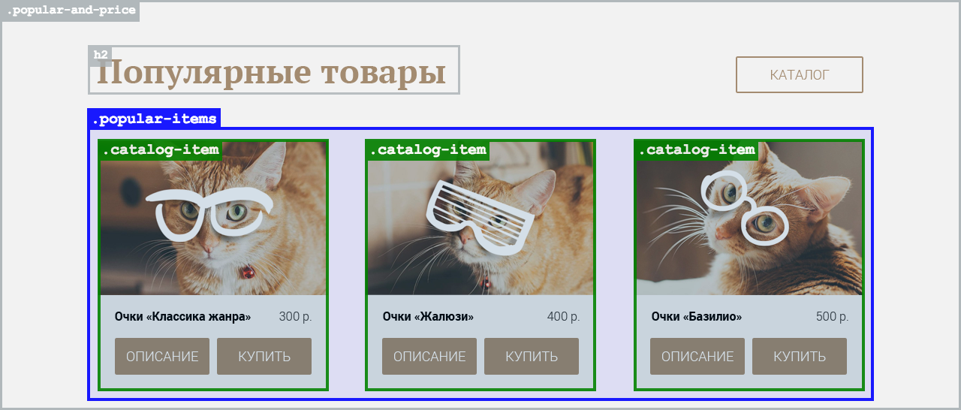
Раздел с формой мы пропустим и перейдём сразу к разметке «подвала». К форме мы вернёмся позже, когда пройдём соответствующий базовый курс.

«Подвал» сайта [9/10]
«Шапку» сайта мы уже разметили, теперь займёмся «подвалом». Разметим его с помощью дива с традиционным классом page-footer.
Внутри подвала есть три крупных блока:
- верхний блок с логотипом и кнопкой заказа,
- центральный блок с меню,
- нижний блок с ссылками на социальные сети и информацией о разработчике.
Для внутренних блоков подвала трудно придумать хорошие имена классов, поэтому назовём их в соответствии с их расположением: footer-top,footer-middle, footer-bottom.

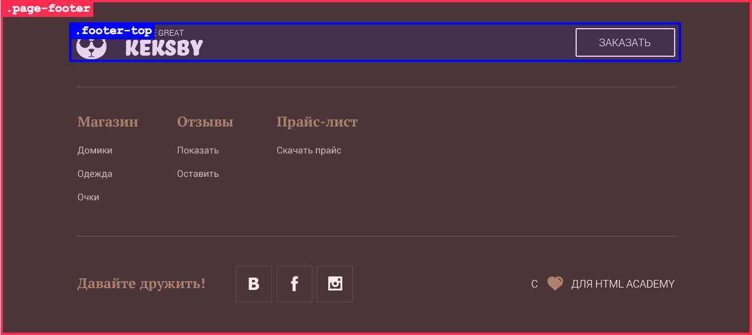

«Подвал» сайта, часть 2 [10/10]
В этом задании мы закончим разметку крупных блоков подвала.
В первой части эпичного курса мы «крупными мазками» набросали структуру блоков будущей страницы.
В следующей части мы улучшим разметку некоторых блоков, а также зададим служебную информацию, необходимую для браузеров. И для этого сначала надо пройти базовые курсы «Структура HTML-документа» и «Разметка текста с помощью HTML».

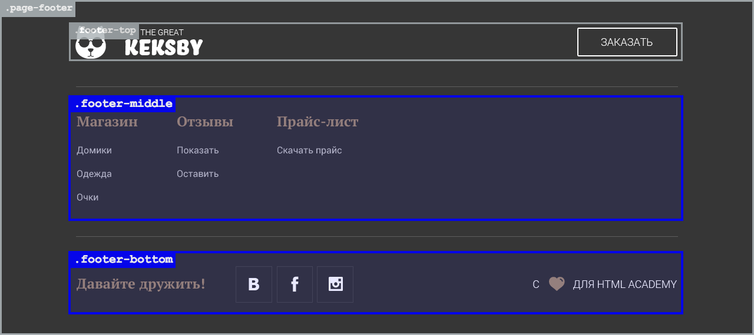

<!DOCTYPE HTML>
<html>
<body>
<div class="page-header">
<div class="header-top">
Логотип
</div>
<div class="promo">
Аксессуары для котов<br> Коллекция FW15
</div>
</div>

<div class="features">
<div class="feature-item">
<h2>Выбор</h2>
<p>Ваш питомец оценит широту нашего ассортимента аксессуаров.</p>
</div>
<div class="feature-item">
<h2>Качество</h2>
<p>Наши товары не сломаются на второй день. Только на третий.</p>
</div>
<div class="feature-item">
<h2>Безопасность</h2>
<p>Все изготовлено из натуральных материалов, безопасных для котов.</p>
</div>
</div>

<div class="cat-reference">
<h2>Немного теории</h2>

Окрас кошек и котов
источник: wikipedia
Фото 1
<p>Окрас шерсти, кожи и глаз кошки обусловлен присутствием в них пигмента меланина. Меланин находится в теле волоса в виде микроскопических гранул, которые различаются по форме, размеру и количеству, что и вызывает различия в окрасе.</p>
<br>

Кошкин дом
источник: kotmur.spb.ru
Фото 2
<p>Нужен ли кошке Кошкин дом? Свой отдельный, обособленный от пространства городской квартиры Кошкин дом? Да, нужен! Нужен особый Кошкин дом, обустроенный по ее вкусу с лесенкой, с когтеточкой, с замкнутым, своим, отдельным уголком в ее, кошкином, доме.</p>
</div>

<div class="reviews">
<h2>Довольные коты</h2>

<div class="reviews-list">
<p>Спасибо Кексу за давно напрашивающуюся идею! Набрал себе очков на все случаи жизни: для чтения и для вечеринки с котанами B-)</p>
<strong>Барсик, г. Москва</strong>
<br>

<p>Я просто не могу без шоппинга и теперь не нужно тащить хозяйку в магазин, заказываю все аксессуары на сайте у Кекса он-лайн!</p>
<strong>Мурка, г. Санкт-Петербург</strong>
</div>
</div>

<div class="popular-and-price">
<h2>Популярные товары</h2>

<div class="popular-items">
<div class="catalog-item">
Фото товара 1
Очки «Классика жанра»
300 р.
</div>
<div class="catalog-item">
Фото товара 2
Очки «Жалюзи»
400 р.
</div>
<div class="catalog-item">
Фото товара 3
Очки «Базилис»
500 р.
</div>
</div>
</div>

<div class="page-footer">
<div class="footer-top">
Логотип
</div>
<div class="footer-middle">
Магазин
Отзывы
Прайс-лист
</div>
<div class="footer-bottom">
С любовью для HTML Academy
</div>
</div>

</body>
</html>

